Утв. приказом Минфина РФ
от 25 марта 2011 г. № 33н
(в ред. от 16 ноября 2016 г.)

ПОЯСНИТЕЛЬНАЯ ЗАПИСКА
К БАЛАНСУ УЧРЕЖДЕНИЯ
 |  |  | КОДЫ
 | Форма по ОКУД |  | 0503760
на 1 января 2023 г. |  | Дата | 01.01.2023
Учреждение ГРБС Администрация Путиловского СП |  | по ОКПО | 04182877
Обособленное подразделение _______________________________
Учредитель |  | по ОКТМО | 41625440
Наименование органа,
осуществляющего |  | по ОКПО | 04182877
полномочия учредителя |  | Глава по БК | 007
Периодичность: квартальная, годовая
 |  | к Балансу по форме | 0503730
Единица измерения: руб. |  | по ОКЕИ | 383
Раздел 1 «Организационная структура учреждения»
МБУ «СДК с.Путилово» осуществляет свою деятельность на территории МО Путиловское сельское поселение, направленную на создание условий для организации досуга и обеспечение жителей поселения услугами организации культуры
Наименование цели деятельности МБУ «СДК с.Путилово» -деятельность в области художественного , литературного и исполнительского творчества , деятельность танцплощадок, дискотек.
Обособленные подразделения отсутствуют.
На основании решения совета депутатов муниципального образования Путиловское сельское поселение муниципального образования Кировский муниципальный район Ленинградской области от 12.09.2006 г. № 64 «О согласовании перечней муниципальных предприятий (муниципальных учреждений) и иного муниципального имущества, подлежащего передаче в собственность муниципального образования Путиловское сельское поселение муниципального образования Кировский муниципальный район Ленинградской области», в соответствии с уставом муниципального образования Путиловское сельское поселение муниципального образования Кировский муниципальный район Ленинградской области, Положением о порядке создания, реорганизации, изменения типа и ликвидации бюджетных и казенных учреждений муниципального образования Путиловское сельское поселение муниципального образования Кировский муниципальный район Ленинградской, утвержденным решением совета депутатов МО Путиловское сельское поселение от 24.11.2010 г. № 23 и постановления администрации МО Путиловское сельское поселение от 07.12.2010г № 204 «Об утверждении перечней муниципальных бюджетных учреждений, тип которых подлежит изменению в целях создания муниципальных бюджетных и казенных учреждений», создано путем изменения типа муниципальное бюджетное учреждение «Сельский Дом культуры села Путилово» с сохранением основных целей деятельности.
ИНН 4706021955 КПП 470601001 ОКОПО75093657 ОКАТО 41225840000 ОКОГУ 49007 ОКФС 14 . Учредителем МБУ «Сельский Дом культуры села Путилово» является Администрация муниципального образования Путиловское сельское поселение муниципального образования Кировский муниципальный район Ленинградской области.
Юридический адрес: 187351, Ленинградская область, Кировский район, село Путилово, улица Дорофеева, дом 5
Руководители: директор – Куртасова Елена Геннадьевна назначена МБУ «СДК с. Путилово» 01 сентября 2021 года по Распоряжению №37 от 30.08.2021 главы администрации МО Путиловское сельское поселение с.Путилово, главный бухгалтер – Муратова Ирина Владимировна с 04.06.20 (Приказ № 21 от 04.06.20г.).
В соответствии с ФЗ от 06.10.2003 года № 131-ФЗ «Об общих принципах организации местного самоуправления в РФ» и ФЗ от 08.05.2010г. № 83 «О внесении изменений в отдельные законодательные акты РФ в связи с совершенствованием правового положения государственных (муниципальных)учреждений» МБУ «СДК с.Путилово» осуществляет деятельность, связанную с оказанием муниципальных услуг в соответствии с муниципальным заданием, утвержденным Постановлениями администрации МО Путиловское сельское поселение от 21.12.2021г. № 278 «Об утверждении муниципального задания МБУ «СДК с. Путилово» на 2022 год и на плановый период 2023-2024 года». Финансовое обеспечение выполнения муниципального задания осуществляется путем предоставления субсидии из бюджета МО Путиловское сельское поселение. Предоставление субсидии осуществлялось на основании Соглашения о порядке и условиях предоставления субсидии на финансовое обеспечение выполнения муниципального задания на оказание муниципальных услуг (выполнение работ) , заключенного между администрацией МО Путиловское сельское поселение и МБУ «СДК с.Путилово» 10 января 2022 г. № 1. Указанное соглашение определяет права, обязанности и ответственность сторон, в т. ч. объем и периодичность перечисления субсидии в течении 2022 года.

Раздел 2 «Результаты деятельности учреждения»
По штатному расписанию на 2022 год по выполнению муниципального задания - 9ед.
На 01 января 2023 года списочная численность работников составила 9 человек, из них 9 чел. – на 1,0 ставки.
В план ФХД в течении 2022 года вносились изменения 2 раза: 27.10.2022 г.; 29.11.2022г.

Раздел 3 «Анализ отчета об исполнении учреждением плана его деятельности»
На 2022г. МБУ «СДК с.Путилово» доведено муниципальное задание по работе «Организация деятельности клубных формирований и формирований самодеятельного народного творчества».

Показатели работы МБУ «СДК с. Путилово» на 2022 г.
1.Объем муниципальной работы (в натуральных показателях)
Наименование показателя | Единица измерения | Значение показателя объема (состава) оказываемой  (выполняемой) муниципальной услуги (работы)
 |  | Доведенное  Муниципальное на 2022г | Фактическое выполнение  муниципальное задание 1января 2023г. | Отклонения  +увеличение  -уменьшение)
1 | 2 | 3 | 4 | 5
1.Организация деятельности клубных формирований и формирований самодеятельного народного творчества
Количество формирований (кружки, секции, коллективы, любительские объединения, клубы по интересам) | Количество коллективов | 30 | 30 | 0
2. 2. Организация и проведение культурно-массовых мероприятий
Количество проведенных мероприятий | Количество мероприятий | 124 | 134 | +10

Показатели объема и качества по муниципальному заданию на 2022 год
№ п/п | Наименование клубного формирования | Категория потребителей услуги | План посещаемости (человек)
 | Коллективы самодеятельного народного творчества:
1. | Вокальный ансамбль «Для души» | Взрослые/пожилые | 10
2. | Кружок игры на гитаре "Молодой гитарист" | Дети до 18 лет | 8
3. | Вокальная студия «Ассоль» | Дети до 18 лет | 10
4. | Студия эстрадного вокала «Солисты» | Взрослые | 10
5. | Кружок настольных игр "Игромания" | Дети до 14 лет | 10
6. | Кружок сценического мастерства | Дети до 14 лет | 12
7. | Художественная студия «Радуга» | Дети до 8 лет | 12
8. | Художественная студия «Палитра» | Дети до 14 лет | 10
9. | Лингвистическая студия «Английский малышам» | Дети до 8 лет | 10
10. | Кружок "Графический дизайн" | Дети до 18 лет | 12
11. | Развивающая студия «Крепыш-малыш» | Дети до 6 лет | 10
12. | Танцевальная студия «Олимпия» старшая группа | Дети до 14 лет | 10
13. | Танцевальная студия «Эскимо» | Дети до 14 лет | 8
14.  15.  16. | Студия детского прикладного творчества «Полосатый кот»  Студия прикладного творчества "Авторская кукла"  Танцевальная студия «Олимпия» младшая группа | Дети до 14 лет  Дети до 14 лет  Дети до 8 лет | 10  8  10
 | Итого коллективов | 17 коллективов | 170
 | Любительские объединения
1. | Студия песенного народного творчества | Взрослые/пожилые | 12
2. | «Горница» | Взрослые | 15
3. | Студия детского прикладного творчества "Мягкая игрушка" | Молодежь | 20
4. | «Шашки» | Все возрастные категории | 15
5. | «Вязание для души" | Молодежь | 10
6. | Клуб «Любознашки-знатоки» | Дети | 18
7. | Клуб «Лайфхаки» | Все возрастные категории | 15
8. | Клуб «Мысленавты» | Взрослые | 9
9. | Любительское объединение «Оргкомитет» | Молодежь | 8
10. | Любительское объединение «Звездочки гинастики» | Дети, Подростки | 10
11. | «Кройки и шитья» | Дети, подростки | 17
12. | Любительское объединение «У меня ль в садочке» | Взрослые | 10
13. | Театр моды | Дети, подростки | 8
14. | Любительское объединение «Кладовочка» | Дети, подростки | 12
 | Итого любительских объединений | 14 любительских | 179
 | Всего клубных формирований | 30 коллектив | 339

По плану на 01.01.2023 года задание «Организация деятельности клубных формирований и формирований самодеятельного народного творчества» доведено 30 коллективов, фактически 30 коллективов, число участников клубных формирований по плану 339 человек(ежемесячно),за 2022год посещений по плану 4068, фактически человек 4068 (100%).
Запланировано провести 124 мероприятия на 2022г.:
в том числе на 1 квартал 2022 года по плану 32 мероприятий( январь -13мероприятий, февраль- 8 мероприятий, март-11 мероприятий) фактически выполнено 33 мероприятий(январь-14мероприятий, февраль- 8 мероприятий, март-11 мероприятий((103,1%).
в том числе на 2 квартал 2022 года по плану 33 мероприятий( апрель -9 мероприятий, май- 12 мероприятий, июнь-12 мероприятий) фактически выполнено 33мероприятий( апрель-9мероприятий, май- 11 мероприятий, июнь-13 мероприятий( 100 %).
в том числе на 3 квартал 2022 года по плану 30 мероприятий( июль -10 мероприятий, август- 8 мероприятий, сентябрь-12 мероприятий) фактически выполнено 33мероприятия (июль -10 мероприятий, август- 8 мероприятий, сентябрь-15 мероприятий (110 %).
в том числе на 4 квартал 2022 года по плану 29 мероприятий( октябрь -11 мероприятий, ноябрь- 9 мероприятий, декабрь-9 мероприятий) фактически выполнено 35мероприятий (октябрь -11 мероприятий, ноябрь- 9 мероприятий, декабрь-15 мероприятий (110 %).

Количество посетителей мероприятий по плану на 2022 год 9720 человек:
в том числе на 1 квартал по плану 2280 человек(январь- 900 человек, февраль -450 человек, март- 930 ) фактически 2290 человек(январь- 910 человек, февраль -450 человек, март- 930 )(100,4%)
в том числе на 2 квартал по плану 2670 человек(апрель- 550 человек, май -1300 человек, июнь- 820 ) фактически человек( апрель- 571 человек, май -1183 человек, июнь- 970)(102,2 %)
в том числе на 3 квартал по плану 2910 человек(июль - 920 человек, август- 660 человек, сентябрь-1330 человек ) фактически 3120 человек( июль - 920 человек, август- 660 человек, сентябрь- 1540 человек )(107,2 %)
в том числе на 4 квартал по плану 1860 человек(октябрь - 650 человек, ноябрь- 720 человек, декабрь-490 человек ) фактически 2810 человек( октябрь -1050 человек, ноябрь- 980 человек, декабрь- 780 человек )(107,2 %)

Для выполнения муниципального задания предусмотрена в бюджете МО Путиловское сельское поселение субсидия на 2022год в размере 6979832,34 руб.,в том числе на основании :
Соглашения № 1 от 10.01.2022 года 3886832,34 руб., перечислено на 01.01.2023 -3886832,34 руб.(100%);
Соглашения № 2 от 24.01.2022 года 3325800 рублей, перечислено на 01.01.2023 3325800руб(100%).
Утверждено плановых назначений-7865525,93 руб., исполнено плановых назначений 7551950,91 руб. (96% к годовому плановому назначению)
-Фонд оплаты труда - 4978593,81(план), исполнено 4873291,67 руб.(98% к годовому плановому назначению ).Не выполнение показателя --экономия фонда оплаты труда за счет заболевания сотрудников в ноябре и декабре 2022.
-Взносы по обязательному социальному страхованию на выплаты по оплате труда-1503534,78(план), исполнено 1467719,83руб.(98к годовому плановому назначению).Не выполнение показателя -экономия за счет заболевания сотрудников в ноябре и декабре 2022.
-закупка товаров, работ и услуг для обеспечения государственных(муниципальных) нужд- 1508426 руб.(план) фактически исполнено-1103168,07 руб. (73% к годовому плановому назначению).
-уплата иных платежей- 107771,34(план) фактически исполнено-107771,34 руб.(100% к годовому плановому назначению).

На 2022 год по доходам от оказания платных услуг запланировано получить – 244500,00 руб., получено выручки 127480,00 руб.(52 % к годовым плановым назначениям.). Израсходовано за 2022 г. по доходам от оказания платных услуг -125825,29 руб.:
- закупка товаров, работ и услуг для обеспечения государственных (муниципальных) нужд – 103443,63 руб. (64 % к годовым плановым назначениям.)
- Фонд оплаты труда-10000,00 рублей(18 % к годовым плановым назначениям.)
- уплата налога на имущество- 569,66 руб (100 % к годовым плановым назначениям.).
- уплата прочих налогов, сборов – 10000,00 руб. (100 % к годовым плановым назначениям.).

По субсидии на иные цели:
Заключено с Администрацией МО Путиловское сельское поселение Соглашение № 2 от 24.01.2022 года о предоставлении субсидии на обеспечение стимулирующих выплат работникам муниципальных учреждений культуры на сумму 3325800,00 рублей: в том числе за счет средств бюджета МО Путиловское сельское поселение 1662900,00 рублей, выплачено по состоянию на 01.01.2023 года 1662900,00руб(100%), в том числе взносы по обязательному социальному страхованию на выплаты по оплате труда-385711,00 руб. 20022г
За счет средств областного бюджета Ленинградской области 1662900,00 рублей, выплачено по состоянию на 01.01.2023 года 1662900,00 руб(100%)в том числе взносы по обязательному социальному страхованию на выплаты по оплате труда- 385711,00руб. 2022г.

Раздел 4 «Анализ показателей отчетности учреждения»
На 01.01.2023 г. по КВФО 2 стоимость движимого имущества составила 158131,44рублей. Амортизация начислялась линейным способом и составила 158131,44рублей.
По КВФО 4 стоимость недвижимого имущества составила -10467399,16 рублей, стоимость движимого имущества составила 4314653,26руб. Амортизация начислялась линейным способом и составила по недвижимому имуществу 5605609,29руб, по движимому имуществу -2985212,24руб.
Стоимость материальных запасов на 01.01.2023 года 0,00 рублей.
Просроченной кредиторской и дебиторской задолженности – нет.

Текущая Дебиторская задолженность:
- по счету 206.00; 209.00; 302.00; 303.00 КВФО 2 задолженность на 01.01.2023 отсутствует.

-по счету 206.23 КВФО 4 сумма 62314,17руб.-оплачен аванс поставщику АО "Петербургская сбытовая компания" за электроэнергию в сумме 52972,20. Счета и акты выполненных работ по договорам за декабрь 2022 не предоставлены.(Срок предоставления счетов, актов выполненных работ, счетов-фактур 14 числа каждого месяца).
-оплачен аванс поставщику ПАО "Ростелеком" за услуги связи в сумме 9341,97 руб.

-по счету 209.00 в сумме 44089,80руб. в том числе по субсчету 209.34 - сумма к возмещению уволенного сотрудника Андреенко О.А в размере 44089,80руб(излишне выплаченная зарплата) по решению суда № 2-1635/2020 от 15.12.2020 . Исполнительный лист ко взысканию находится в службе судебных приставов по Кировскому району.

Текущая Кредиторская задолженность:
- по счету 206.00; 209.00; 302.00; 303.00 КВФО 2 задолженность отсутствует.
-по счету 302.00; счету 303.00 ; КВФО 4 задолженность отсутствует.

Остаток денежных средств на счете на 01.01.2023 от приносящей доход деятельности- 1654,71 рублей.
Остаток денежных средств на счете на 01.01.2023 по субсидии на выполнение муниципального задания –554017,36руб.
На основании поступивших документов все расходы учтены в бухгалтерском учете текущего года.

Раздел 5 "Прочие вопросы деятельности"
Бухгалтерский учет ведется с использованием программы 1-С в соответствии с законом «О бухгалтерском учете» 402-ФЗ от 06.12.2011г с Приказами Минфина РФ от 16.12.2010г. №174н, от 01.12.2010г. № 157н , учетной политикой по учреждению, положением о платных услугах, Налоговым Кодексом. Основные средства и материальные ценности приходуются по цене приобретения.
Проводится внутренний финансовый контроль, в том числе:
1. Внутренний контроль фактов хозяйственной жизни. В рамках данного контроля проверяется, имел ли место тот или иной факт хозяйственной жизни, указанный в первичном документе. Ответственность за достоверность указанных в первичных документах сведений несут лица, подписывающие эти документы.
2. Внутренний контроль бухгалтерского учета и бухгалтерских документов. Проверяем данные первичных документов:
•наличия всех обязательных реквизитов (включая подписи ответственных лиц);
•обоснованности применения той или иной формы первичного документа;
•соответствия данных первичного документа данным иных документов, ранее представленных в бухгалтерскую службу.

На 01.10.2022 г. проводилась инвентаризация основных средств, материальных запасов, наличия денежных средств в кассе учреждения. Приказ № 28/И от 05.09.2022 г. Расхождений фактического наличия с бухгалтерским учетом не установлено.

По форме 0503769
КВФО 4 расхождение на сумму 59981,03 рублей - восстановление кассового расхода (возмещение коммунальных услуг от МКУК «Центральная межпоселенческая библиотека» в том числе за электроэнергию в сумме 27426,30 и на содержание имущества в сумме 32554,73руб..)

Руководитель | 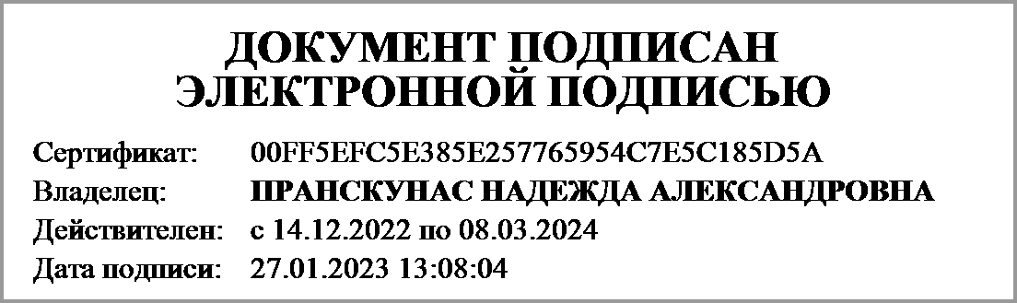
 | (подпись) | (расшифровка подписи)
Руководитель планово- | 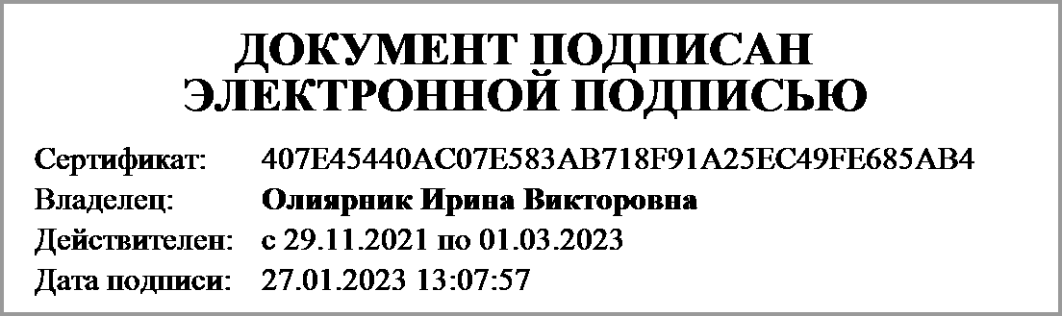
экономической службы | (подпись) | (расшифровка подписи)
Главный | 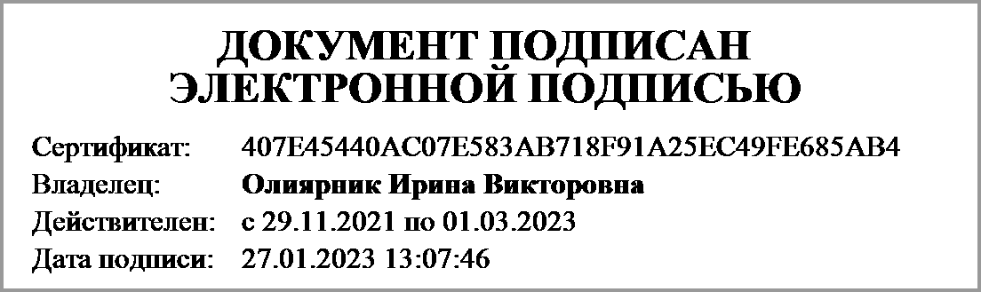
бухгалтер | (подпись) | (расшифровка подписи)

Централизованная бухгалтерия | ОГРН
 | ИНН
(наименование, местонахождение) | КПП

Руководитель
(уполномоченное лицо) | (должность) | (подпись) | (расшифровка подписи)

Исполнитель |  |  | Олиярник Ирина Викторовна
 | (должность) | (подпись) | (расшифровка подписи) | (телефон, e-mail)
"_____" _________________ 20 ____ г.
Документ подписан электронной подписью. Дата представления 27.01.2023
Главный бухгалтер(Олиярник Ирина Викторовна, Сертификат: 407E45440AC07E583AB718F91A25EC49FE685AB4, Действителен: с 29.11.2021 по 01.03.2023),Руководитель финансово-экономической службы(Олиярник Ирина Викторовна, Сертификат: 407E45440AC07E583AB718F91A25EC49FE685AB4, Действителен: с 29.11.2021 по 01.03.2023),Руководитель организации(ПРАНСКУНАС НАДЕЖДА АЛЕКСАНДРОВНА, Сертификат: 00FF5EFC5E385E257765954C7E5C185D5A, Действителен: с 14.12.2022 по 08.03.2024)

